HƯỚNG DẪN SỬ DỤNG
HỆ THỐNG QUẢN LÝ ĐÀO TẠO
HỌC VIỆN NGOẠI GIAO
TÀI LIỆU HƯỚNG DẪN SINH VIÊN ĐĂNG KÝ TÍN CHỈ

HÀ NỘI - 2023
Lưu ý:
- Sinh viên sử dụng một tab trình duyệt duy nhất để đăng ký một hoặc nhiều học phần trong một đợt đăng ký. Trong trường hợp đăng ký tín chỉ bằng nhiều tab hoặc nhiều trình duyệt cùng một lúc, hệ thống chỉ lưu trữ kết quả đăng ký thành công ở lần sau cùng.
- Khi hệ thống thông báo đăng ký thành công, sinh viên cần in và lưu trữ lại phiếu đăng ký danh sách các học phần.
- Sinh viên có thể xem trước lịch học các lớp học phần khi click vào menu sau khi đăng nhập thành công.
- ĐĂNG KÝ HỌC TÍN CHỈ
Để thực hiện đăng ký học các lớp tín chỉ, sinh viên thực hiện các bước như sau:
Bước 1: Sinh viên chọn menu để hiển thị các học phần được mở trong đợt đăng ký.
Bước 2: Sinh viên tích chọn những học phần muốn đăng ký học trong học kỳ. Có thể chọn một hoặc nhiều học phần cùng lúc, hệ thống sẽ hiển thị đồng thời các lớp học phần tương ứng với các học phần sinh viên đã chọn trong trang đăng ký chi tiết lớp học phần.
Bước 3: Nhấn nút Đăng ký lớp tín chỉ để chuyển đến bước chọn lớp học phần tín chỉ.
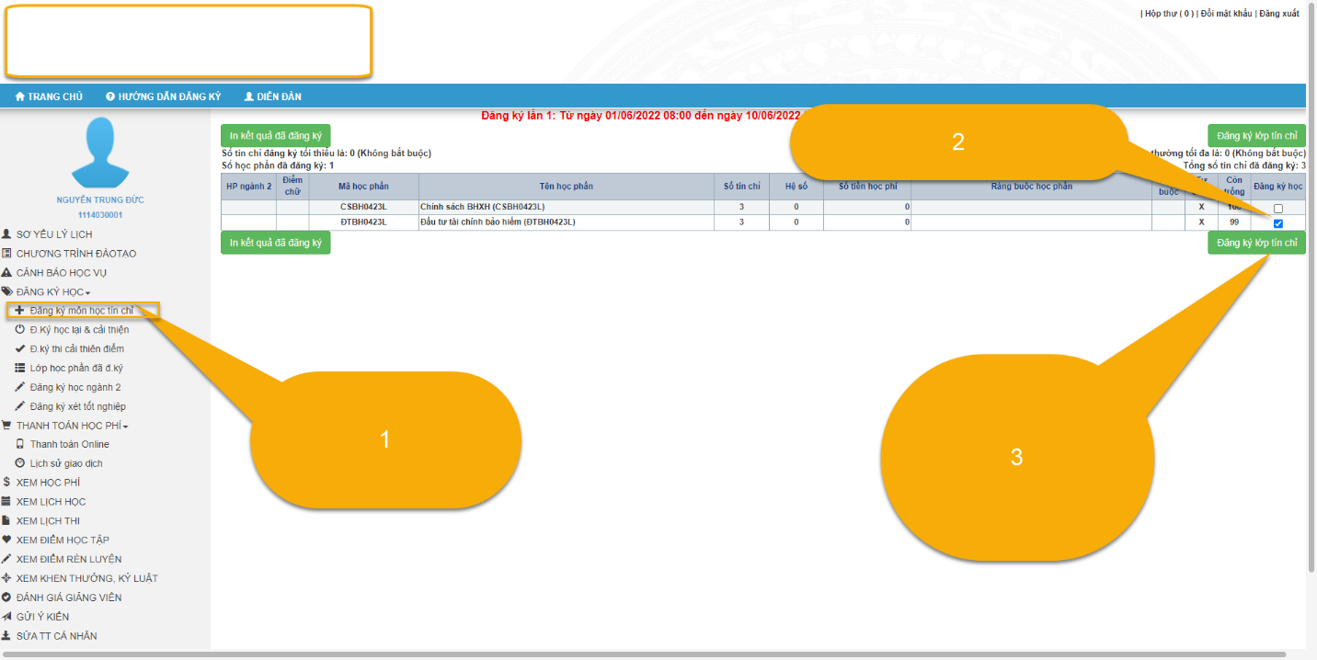
Bước 4: Sinh viên tích chọn vào lớp học phần tín chỉ tương ứng với các học phần đã chọn ở Bước 2.
Bước 5: Nhấn nút Lưu kết quả đăng ký để hoàn tất đăng ký học.
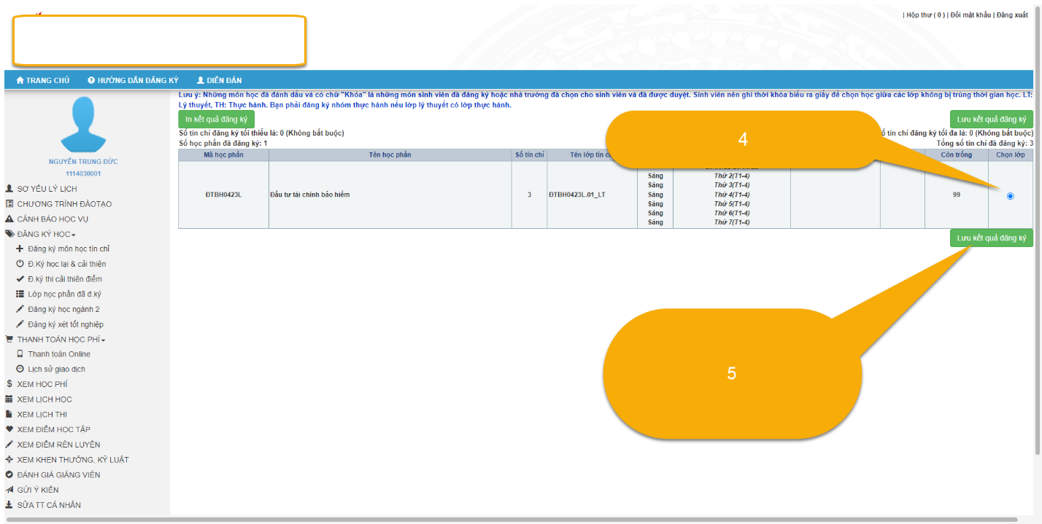
Bước 6: Kiểm tra lại các lớp học phần tín chỉ đã đăng ký và bấm nút để lưu trữ, theo dõi lịch học.
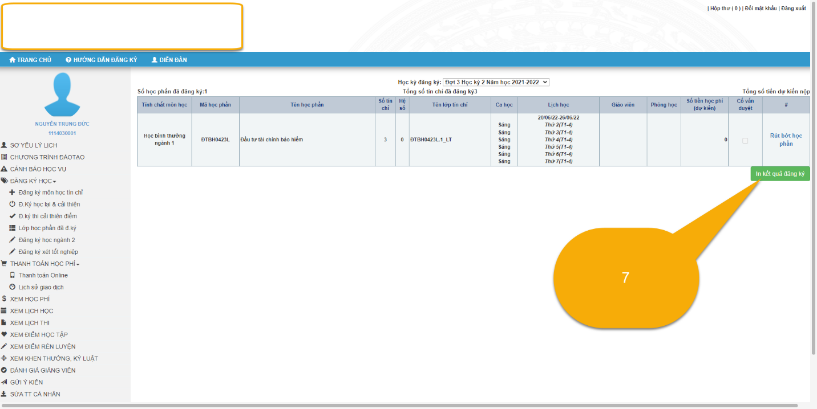
6
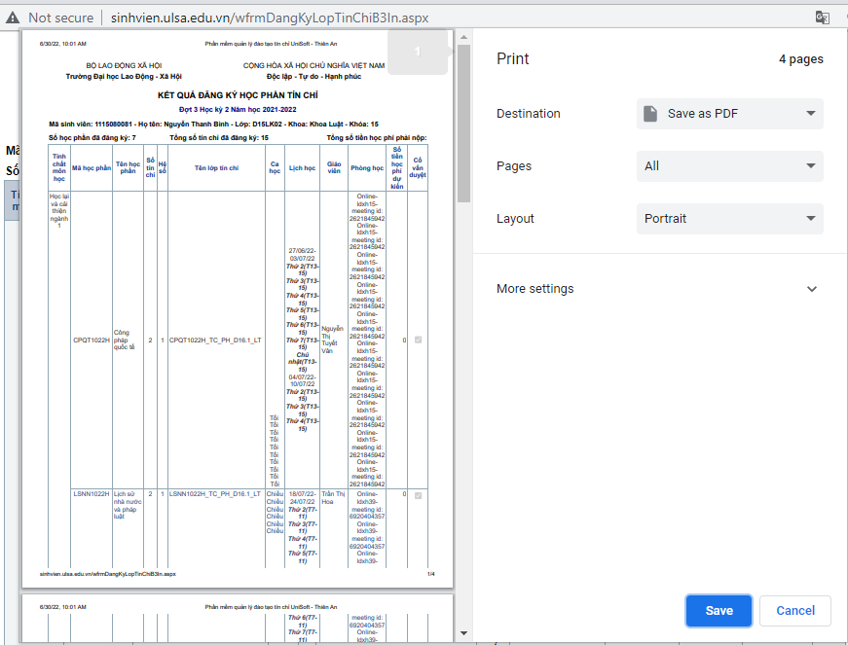

- RÚT HỌC PHẦN TÍN CHỈ ĐÃ ĐĂNG KÝ
Lưu ý:
- Trước khi kết thúc đợt đăng ký tín chỉ, sinh viên có thể rút các lớp học phần đã đăng ký thành công và đăng ký lại các lớp học phần khác. Nếu sinh viên sử dụng nhiều Tab hoặc nhiều trình duyệt đăng ký cùng lúc, hệ thống sẽ chỉ lưu trữ trạng thái các lớp học phần đăng ký ở lần cuối cùng.
- Đối với sinh viên học lại/ cải thiện/ song bằng nếu muốn thêm/ rút bớt học phần, đề nghị gửi đơn cho Phòng Đào tạo đại học muộn nhất trong vòng 01 TUẦN sau khi bắt đầu học phần.
- Hủy học phần đã đăng ký thành công trong thời hạn cho phép đăng ký
- Bỏ tích chọn trong ô đăng ký học đối với các học phần đã đăng ký thành công VÀ CHƯA ĐƯỢC DUYỆT sau đó click để lưu thông tin rút và đăng ký lại lớp học phần mới.

